Республика Татарстан  Исполнительный комитет  Пестречинского  муниципального района  422770, с. Пестрецы, ул. Советская, 18 |  | 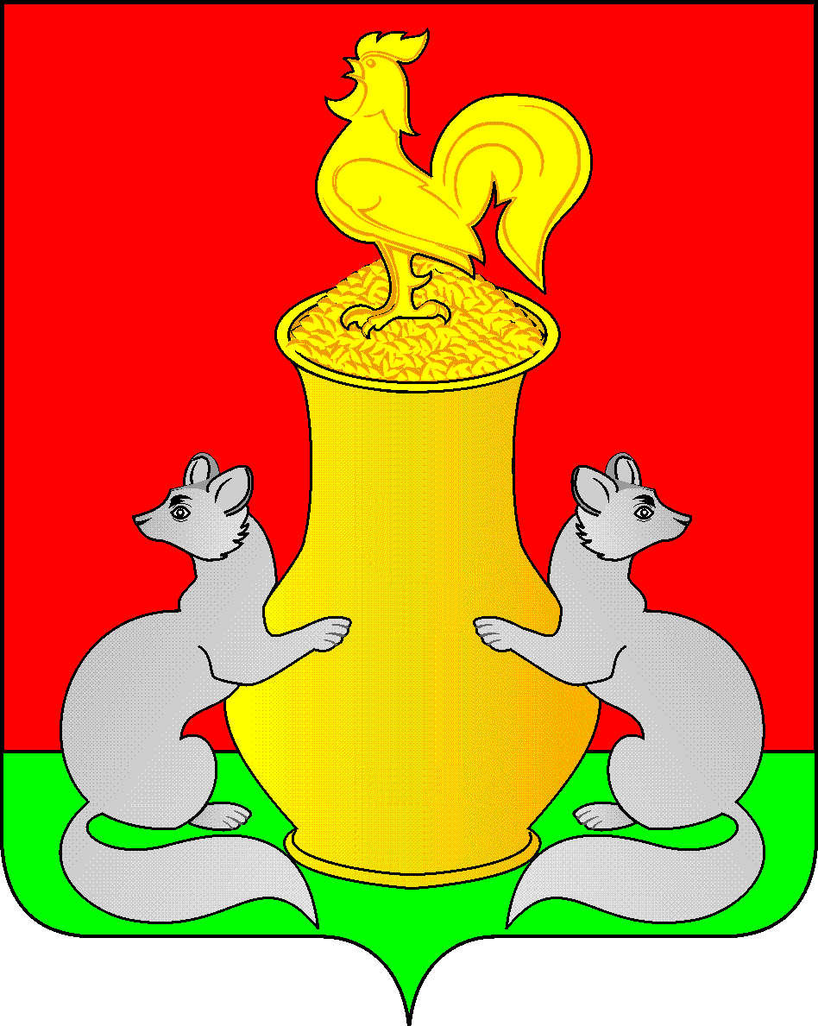 | Татарстан Республикасы  Питрәч муниципаль  районы  башкарма комитеты  422770, Питрәч авылы, Совет урамы, 18
 | тел. +7 (84367) 3-02-02 факс: (84367) 3-02-01 E-mail: pitriash@tatar.ru

ПОСТАНОВЛЕНИЕ КАРАР

от «____»____________20__ г. №______

О внесении изменений в постановление Исполнительного
комитета Пестречинского муниципального района
Республики Татарстан от 28.07.2022 г. № 508
«Об утверждении Административного регламента
предоставления муниципальной услуги «Прием заявлений,
постановка на учет и зачисление в образовательные организации,
реализующие основную образовательную программу
дошкольного образования (детские сады)»

Исполнительный комитет Пестречинского муниципального района Республики Татарстан постановляет:
1. Внести изменения в постановление Исполнительного комитета Пестречинского муниципального района Республики Татарстан от 28.07.2022 г. № 508 «Об утверждении Административного регламента предоставления муниципальной услуги «Прием заявлений, постановка на учет и зачисление в образовательные организации, реализующие основную образовательную программу дошкольного образования (детские сады)», дополнив его п.3.6.1 в следующей редакции:
- «3.6.1. Допускается постановка на учет и зачисление ребенка, ранее уже
поставленного на учет, в сельскую Организацию Пестречинского муниципального района или другие Организации муниципальных образований Республики Татарстан (по согласованию), в которых имеются свободные места. Заявление подается в органы управления образованием по месту расположения Организации. Очередность в желаемую Организацию по первоначальному заявлению сохраняется»
2. Опубликовать (обнародовать) настоящее постановление на официальном портале правовой информации Республики Татарстан и на официальном сайте Пестречинского муниципального района www.pestreci.tatarstan.ru
3. Контроль над исполнением настоящего постановления возложить на заместителя руководителя исполнительного комитета Пестречинского муниципального района А.С. Шайхисламова.

Руководитель исполнительного комитета
Пестречинского муниципального района Р.А. Сулейманов

Исп.: Харитонова М.А.
тел.: 8 (84367) 3-03-54

